**МБУК ВР «МЦБ» им. М.В. Наумова**

**Рябичевский отдел**

**СЦЕНАРИЙ**

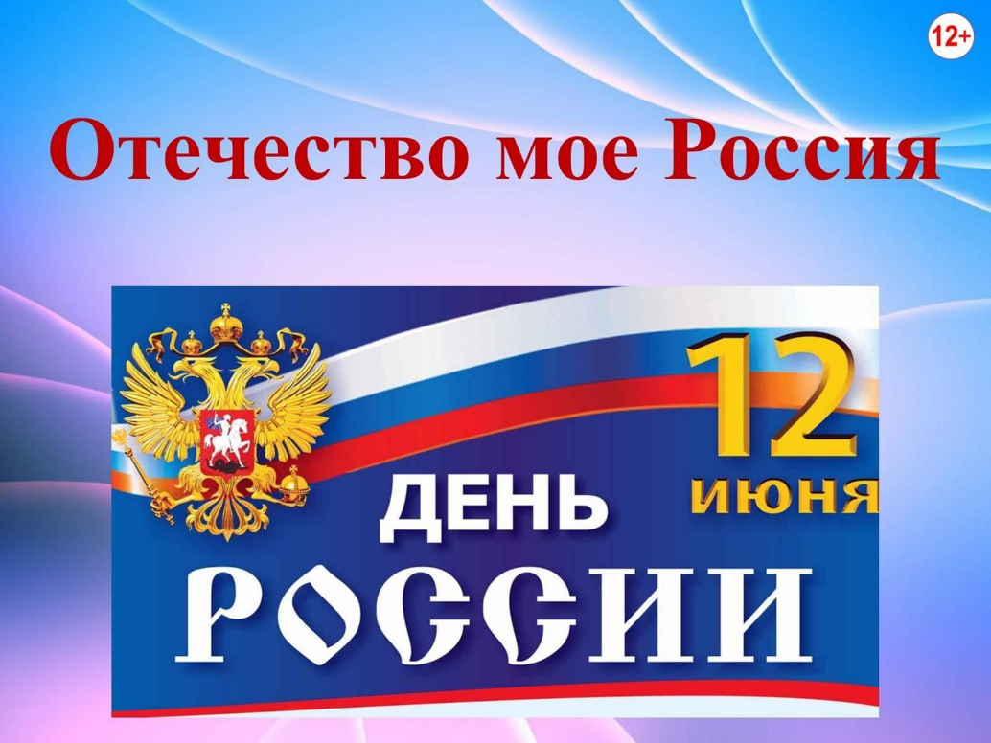

***Составитель: Польная Е.Н.***

**х. Рябичев**

**2025 год**

**Форма:** историческо-поэтическая композиция.

**Цель:** воспитание чувства патриотизма, гордости, радости и боли за свою Родину.

Ход мероприятия:

Оформлена выставка, ноутбук, презентация.

**Библиотекарь 1.** Стихотворение «Россия»

Россия, ты – великая держава,

Твои просторы бесконечно велики.

На все века себя ты увенчала славой.

И нет другого у тебя пути.

Озёрный плен твои леса венчает.

Каскад хребтов в горах мечты таит.

Речной поток от жажды исцеляет,

А степь родная хлебушек родит.

Твоими городами мы гордимся.

От Бреста до Владивостока путь открыт.

Тебя венчает славная столица,

А Петербург историю хранит.

В земле твоей богатств поток неиссякаем,

К сокровищам твоим нам путь лежит.

Как мало о тебе ещё мы знаем.

Как много изучить нам предстоит.

*И. Мордовина*

**Библиотекарь 2.** Дорогие ребята!

12 июня мы будем отмечать замечательный праздник — День России. В этот день, мы будем вспоминать историю нашей страны, её культуру и традиции. А сейчас, мы поделимся с вами частичкой нашей истории и поможем вам узнать больше о нашей великой Родине.

**Библиотекарь 1.** Давным-давно на территории, где сейчас находится Россия, жили разные племена. Они занимались охотой, рыболовством и земледелием. Со временем племена объединялись, и так появились первые княжества.

Самым известным князем был князь Владимир. Он принял христианство и крестил Русь. Это было очень важное событие, которое объединило людей и укрепило страну.

**Библиотекарь 2.** После Владимира на Руси правили разные князья. Одним из самых известных был князь Александр Невский. Он защищал Русь от врагов и был великим воином.

**Библиотекарь 1.** В XIII веке на Русь напали монголо-татары. Они установили свою власть над многими княжествами. Но постепенно Русь стала освобождаться от их влияния.

**Библиотекарь 2.** В XV веке московские князья объединили разрозненные княжества в единое государство. Его первым правителем стал Иван III, дед Ивана Грозного. Затем занял престол его внук Иван Грозный. При нём Россия значительно расширила свои границы. Он создал регулярное войско и укрепил власть царя.

**Библиотекарь 1.** В начале XVII века в России была сложная пора — Смутное время. Но народ смог преодолеть трудности, и на престол взошёл новый правитель — Михаил Романов. Так началась династия Романовых.

**Библиотекарь 2.** И только при Петре I Россия стала более современной. Пётр I провёл много реформ, построил новый город — Санкт-Петербург, и сделал Россию более сильной и развитой страной. Затем правили Екатерина II, Александр I, Николай I и другие императоры. Каждый из них вносил свой вклад в развитие страны.

**Библиотекарь 1.** В XX веке в России произошла революция, и страна стала называться Советским Союзом. Люди трудились, чтобы сделать свою жизнь лучше, и достигли больших успехов в науке, технике и культуре.

**Библиотекарь 2.** Но в 1991 году Советский Союз распался, и Россия снова стала независимой страной. С тех пор она продолжает развиваться и становиться всё сильнее.

**Чтец1**. Отчизне кубок сей, друзья!

Страна, где мы впервые

Вкусили сладость бытия,

Поля, холмы родные,

Родного неба милый свет,

Знакомые потоки,

Златые игры первых лет

И первых лет уроки,

Что вашу прелесть заменит?

О родина святая,

Какое сердце не дрожит,

Тебя благословляя?

*В. Жуковский*

**Библиотекарь 1.** Историческая память — это великая сила, которая объединяет прошлое, настоящее и будущее. Без знания истории своей страны невозможно понять, оценить сегодняшний день и представить, каким будет завтрашний. Родина — это главное, что есть у каждого человека, и другого Отечества и другой истории у нас уже не будет. Историю нельзя судить, её нужно изучать, чтобы на опыте предков обретать мудрость и учиться на их ошибках.

**Библиотекарь 2.** Всё на свете можно измерить, но одна из самых великих тайн на земле останется неразгаданной — тайна русской души. Она прекрасна и непостижима, как и сама Россия. Патриотизм — это в первую очередь отвага, гордость, радость и боль за свою страну. Это чувство, которое делает нас сильнее и помогает преодолевать любые трудности.

**Чтец 2.** Стихотворение «Братство»

Большая дорога

Не может быть узкой.

Не может быть черным

Огонь маяка.

Не может — не смеет! —

Считать себя русской

Пустая душа

И скупая рука.

Россию могучей

Всегда называли

Не только за силу

Просторов земных.

Но никогда

Мы себя не считали

Мудрей и достойней

Народов других.

И больше,

Чем самым великим богатством,

Не меньше,

Чем жизнью и счастьем детей,

Мы дорожим

И гордимся мы братством

Разноязычных свободных людей.

У русских есть добрый обычай

И право —

Их мы обязаны

Свято хранить —

Последний кусок

И победную славу

С другими народами

Братски делить.

И если друзья

Говорят, нам спасибо,

В ответ мы спасибо друзьям говорим

За то,

Что любимая нами Россия

Родней и желанней

Становится им!

*Людмила Татьяничева*

**Библиотекарь 1.** Судьба России всегда волновала людей. Поэты и писатели посвящали ей свои произведения. От Пушкина до Твардовского, от Некрасова до Есенина, от Достоевского до Шукшина — русские творцы подарили нам Россию с её историей, судьбой и душой. Через их творчество красной нитью проходит тема Родины, ставшая смыслом их жизни. Ребята, давайте с вами вспомним некоторые известные строки. В четверостишии у Федора Ивановича Тютчева это звучит так:

**Чтец 3.** Умом Россию не понять,

Аршином общим не измерить,

У ней особенная стать –

В Россию можно только верить!

**Библиотекарь 2.** А кто не знает этих пронзительных строк Сергея Есенина:

Если крикнет рать святая:

«Кинь ты Русь, живи в раю!»

Я скажу: «Не надо рая,

Дайте Родину мою...»

**Библиотекарь 1.** Дети, вам знакомы слова А. С. Пушкина, так горячо и преданно любившего свою Отчизну:

Пока свободою горим,

Пока сердца для чести живы,

Мой друг, отчизне посвятим

Души прекрасные порывы!

**Библиотекарь 2.** Иван Сергеевич Тургенев писал: ***«Россия без каждого из нас обойтись может, но никто из нас без нее не может обойтись; горе тому, кто это думает, двойное тому, кто действительно без нее обходится».***

**Библиотекарь1.** Дети ответьте, какое самое знаменитое музыкальное произведение в России? (гимн).

Государственный гимн Российской Федерации является официальным государственным символом нашей великой страны наряду с флагом и гербом.

25 декабря 2000 года Президентом Российской Федерации Владимиром Путиным был подписан Федеральный конституционный закон «О Государственном гимне Российской Федерации», в этот же день утверждена его музыка, композитором которой является Александр Александров, сочинил он её в 1939 году. 30 декабря 2000 были утверждены слова нового гимна. Автор текста – Сергей Михалков, год написания – 2000. Впервые официально новый гимн прозвучал на торжественном приёме в Большом Кремлевском дворце по случаю Нового года 30 декабря 2000 года, а 1 января 2001 года он прозвучал после новогоднего обращения президента России.

**Звучит гимн**

**Библиотекарь 2.** В творчестве современных поэтов тема Родины тоже нашла своё отражение.

**Чтец 4.** Стихотворение «Любите Россию»

Колышет березоньку ветер весенний,

Весёлой капели доносится звон...

Как будто читает поэму Есенин

Про землю, в которую был он влюблен.

Про белые рощи и ливни косые,

Про жёлтые нивы и взлет журавлей.

Любите Россию, любите Россию,

Для русского сердца земли нет милей.

Нам русские песни с рождения пели.

Нас ветер России в пути обнимал.

Когда вся Россия надела шинели,

Нередко, бывало, солдат вспоминал:

И белые рощи, и ливни косые.

И мысленно детям своим завещал:

Любите Россию, любите Россию -

Россию, которую я защищал.

Кто Русью рождённый, в Россию влюблённый,

Тот отдал ей сердце и душу свою.

Пред ней, величавой, склоняюсь в поклоне,

О ней, о России, я песню пою.

Про белые рощи и ливни косые,

Про желтые нивы и радость весны.

Любите Россию, любите Россию!

И будьте России навеки верны!

*О. Милявский*

**Библиотекарь 1.** Ребята, наша с вами Россия переживает сложные времена, и поэтому важно знать, что происходит и сегодня. На Украине идёт война с 24 февраля 2022 года, и это очень влияет на нашу страну. Мы снова боремся с нацизмом и защищаем обычных людей, как много лет тому назад. Сегодня честь и долг проверяются не на словах, а на деле. Наши ребята из России показывают себя с лучшей стороны – они профессионалы, смелые и отважные. Среди них есть и наши земляки, кто честно выполняет свой долг.

Дети, почтим память всех солдат, которые погибли при исполнении воинского долга за матушку-Россию, минутой молчания.

**Библиотекарь 2.** Россия — это огромная страна с разнообразными ландшафтами. Здесь есть заснеженные равнины, густые леса, глубокие реки, высокие горы и бескрайние степи. Природа России впечатляет своей величественной красотой и разнообразием. Однако важно помнить, что Россия — это не просто территория, а страна с богатой культурой и историей, которую нельзя недооценивать.

**Чтец 5.** В родниковых глазах России

Беспредельная синева.

На избушках ее - резные,

Деревянные кружева.

В ее косы ржаные лентой

Волга-реченька вплетена,

Соловьиною песней летом

Нарушается тишина.

На лугах васильковых игривы

Длинноногие скакуны.

Их летящие пышные гривы

Ветра яростного полны.

От березовых перелесков

Мелодичный хрустальный звон.

По церквям белокаменным фрески

Словно эхо далеких времен.

Города ее рвутся в небо,

И в грядущее устремлена,

Русь богата и сталью, и хлебом,

И талантом народа сильна.

И какое же это чудо,

Что Россия на свете есть,

Что с тобой мы, дружище, отсюда

Наши корни с тобою здесь!

*Т. Голуб*

**Библиотекарь 1.** Природа России играет важную роль в её культурном наследии. Она вдохновляет людей, помогает сохранять традиции и создаёт уникальную атмосферу, которая объединяет людей. Но стоит помнить, что природа России также требует бережного отношения и защиты.

Россия гордится своей природной красотой и готова защищать свои границы, чтобы сохранить это богатство для будущих поколений.

**Чтец 6.** **Стихотворение «Течет река в неведомые дали»**

Течет река в неведомые дали.

Течет туда, где тихо дремлет Русь.

Мы многого еще ей не сказали

И я к словам напыщенным не рвусь.

Излучина скрывается в долине.

Спустился с неба к вечеру туман,

А я с простой сумой шагаю ныне

Вдоль русла по бескрайним берегам.

Что я увижу там за поворотом?

Поля, а может будет темный лес?

Рукав, который стал уже болотом,

Где леший — символ сказочных чудес.

Медведь хватает лапой куст малины.

Он любит эту ягоду, как мед.

Так Шишкин рисовал свои картины

И кисть его невольно здесь живет.

Здесь нет кричащих, ярких одеяний.

Здесь время словно снизило свой бег.

Земля любви, земля больших страданий

И вещий здесь живет еще Олег.

*Г. Малинский*

**Библиотекарь 2.** День России – праздник свободы, гражданского мира и доброго согласия всех людей на основе закона и справедливости. Этот праздник – символ национального единения и общей ответственности за настоящее и будущее нашей Родины.

Вы, ребята, и есть будущее нашего государства. С праздником вас и ваших близких.

С Днем России!

**Чтец 7. Стихотворение – Любите Россию**

Всё в ней особо и неповторимо,

Русская песня и русское слово.

Цвет облаков, что проносятся мимо,

Пушкин, Есенин и басни Крылова!

Нигде не увидишь, как ни смотри,

Небесней российского неба.

Нет задушевней российской зари,

Вкусней деревенского хлеба!

Нет ароматнее скошенных трав.

Сладко в траве этой спится!

Белее берёз и тенистей дубрав.

Нигде так душа не резвится!

Неповторим соловья голосок,

Кукушка, что дарит нам годы.

И так бесподобен берёзовый сок,

Сокровище русской природы!

Неповторимость в зелёном листе,

В травах, в широких протоках.

В вере, что счастье несёт на хвосте,

Русская наша, сорока…

Нравится мне, что другим не к душе.

Любо, что многим не гоже.

Капли считать под дождём в шалаше

Путь находить в бездорожье!

Нравится мне, когда воет пурга,

Люто беснуется вьюга!

Холод Россию спасал от врага,

Зима – это наша подруга!

Любите Россию и вширь и в длину,

От Балтики и до Приморья!

Любите природу, людей и страну,

Низины, поля, плоскогорья!

Идите с Россией вперёд без оглядки,

Признанье в любви ей дарите!

Любите Россию за все недостатки

И просто, Россией живите!

А миру огромному я заявляю:

«Достоинств России не счесть!

Любите Россию от края до края,

За то, что она у нас есть!»

**Библиотекарь 1.** Ребята, обратите внимание в нашей библиотеке собраны книги, которые расскажут вам о разных страницах истории России, её героях и достижениях. Мы приглашаем вас окунуться в мир знаний и открытий, чтобы вместе отпраздновать День России!

**Используемые источники:**

1. Алешков В. И. История России / В. И. Алешков ; худож. О. В. Барвенко [и др.]. – Москва : РОСМЭН, 2015. – 80 с. : ил. – (Моя Россия).

2. <https://rosavtotransport.ru/ru/press/news/2024/12/25/news_1961.html>

3. <https://dzen.ru/a/Y_c_mdYGgC_YIWkg>

4. <https://rustih.ru/stixi-o-rodine-rossii/>